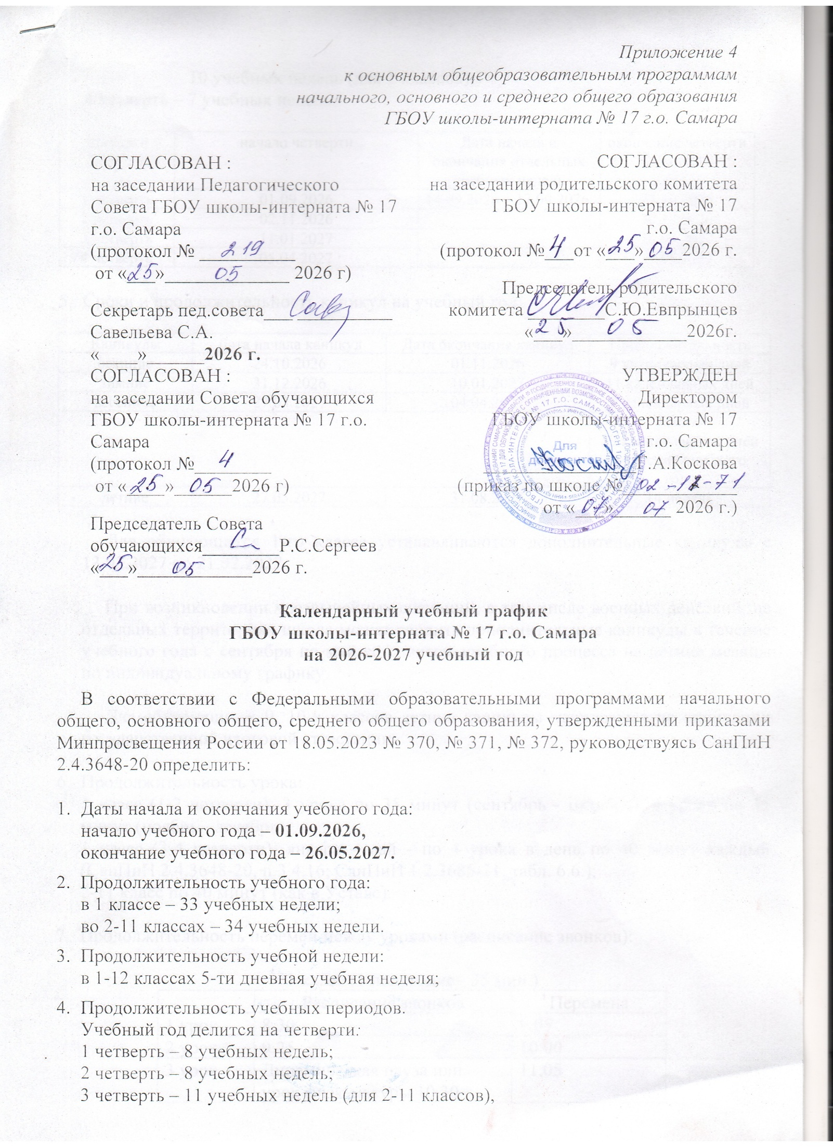

10 учебных недель (для 1 классов);
4 четверть – 7 учебных недель.

Четверти | начало четверти | Дата начала и окончания отдельных учебных недель | окончание четверти
1 четверть | 01.09.2026 | 14.09.2026 – 17.09.2026 | 25.10.2026
2 четверть | 05.11.2026 |  | 30.12.2026
3 четверть | 11.01.2027 |  | 26.03.2027
4 четверть | 05.04.2027 |  | 26.05.2027

- Сроки и продолжительность каникул на учебный год:

Каникулы | Дата начала каникул | Дата окончания каникул | Продолжительность
осенние | 26.10.2026 | 03.11.2026 | 9 календарных дней
зимние | 31.12.2026 | 10.01.2027 | 11 календарных дней
весенние | 27.03.2027 | 04.04.2027 | 9 календарных дней
Итого
29 каникулярных дней в течение учебного года
летние | 27.05.2027 | 31.08.2027 | 14 недель

Для обучающихся 1-го класса устанавливаются дополнительные каникулы с 13.02.2027 по 21.02.2027.

При возникновении чрезвычайных ситуаций, в том числе военных действий, на отдельных территориях школа может вводить дополнительные каникулы в течение учебного года с сентября по май со сдвигом учебного процесса на летние месяцы по индивидуальному графику.

Для обучающихся 9, 10-х классов летние каникулы начинаются по окончании государственной итоговой аттестации.

- Продолжительность урока:
1 класс (1-2 четверти): 3 урока по 35 минут (сентябрь - октябрь), 4 урока по 35 минут (ноябрь - декабрь);
1 класс (3-4 четверти): январь - май - по 4 урока в день по 40 минут каждый (СанПиН 2.4.4283-26, п.3.4.16; СанПиН 1.2.3685-21, табл. 6.6.);
2-11 класс по 40 минут (как в Уставе).

- Продолжительность перемен между уроками (расписание звонков):

1 класс (1 полугодие - 35 мин.)
 | Расписание звонков | Перемена
1 урок | 8.30 | 9.05
2 урок | 9.25 | 10.00
3 урок | Динамическая пауза или урок физкультуры 10.30 | 11.05
4 урок | 11.35 | 12.10

1 класс (2 полугодие – 40 мин.)
 | Расписание звонков | Перемена
1 урок | 8.30 | 9.10
2 урок | 9.20 | 10.00
3 урок | Динамическая пауза или урок физкультуры 10.20 | 11.00
4 урок | 11.20 | 12.00
5 урок

- для обучающихся 2 - 12 классов – 40 минут

1 смена
 | Расписание звонков | Перемена
1 урок | 8.30 | 9.10
2 урок | 9.20 | 10.00
3 урок | 10.20 | 11.00
4 урок | 11.20 | 12.00
5 урок | 12.10 | 12.50
6 урок | 13.20 | 14.00

Все учебные занятия проводятся в 1 смену.

Начало учебных занятий – 8.30
Занятия внеурочной деятельностью организуются с перерывом от основного образовательного процесса не менее 20 минут (СанПиН 1.2.3685-21, табл. 6.6.)

- Сроки проведения промежуточных аттестаций:
Годовая промежуточная аттестация во 2-12 классах проводится в соответствии с положением о промежуточной аттестации образовательной организации

- промежуточная аттестация во 2-12 классах по всем предметам, курсам проводится в конце последней четверти в сроки со 2-й половины апреля до 1-й половины мая в соответствии с положением о форме, периодичности, порядке текущего контроля успеваемости и промежуточной аттестации и Уставом ОО.

